￼

Maquette
Rapport

BELKADI Khaled
ID TALEB Youssef
JARDANI El Mehdi
MEGDOUD Mohamed
OUARTSI Wassim

Introduction

Dans le cadre du cours d’Ergonomie et Conception des Logiciels et des E-Services, nous avons eu à réaliser le maquettage d’un projet d’application novatrice, en se détachant de toutes contraintes technologiques actuelles. En effet, l'application pourra profiter des avancées technologiques à court et à moyen terme.

Au travers de ce rapport nous allons présenter les différentes étapes de la réalisation du projet. Lors du premier cours, un plan de travail nous a été proposé, celui-ci consistait en un Brainstorming afin de faire émerger de nouvelles idées d’applications, la création de personas, l’établissement du card sorting et enfin la réalisation de la maquette.

Nous passerons en revue l’ensemble de ces étapes afin d'expliquer et de mettre en exergue notre méthode de travail durant chacune d’entre elles.

1. Choix du projet - Mardi 13 Septembre 2016

1.1 Le Brainstorming
La première étape du projet consistait à faire un brainstorming ayant pour but de générer des idées d’applications novatrices. Ce dernier ne devait durer qu’une heure.
Plusieurs thèmes ont été proposés durant le cours dont :
- L’économie solidaire.
- La muséologie.
- L’aide à la personne.
- La santé.

Dans le but de générer le plus d’idées possibles, nous ne nous sommes pas imposés de thème précis. Dans notre cas, nous avons fait des tours de table sans arrêt pendant une trentaine de minutes afin que chacun puisse proposer ses idées.

Nous sommes partis du principe de ne pas discuter les idées, mais de tout noter sans contraintes de faisabilité et de “réalisme”. En effet, nous avons noté toutes les suggestions d’idées de chaque membre sur la même feuille pour ensuite effectuer un vote.

Suite au vote, nous avons récupéré les trois idées ayant obtenue les meilleures notes. Pour chacune d’entre elles, nous avons défini : une description, le/les besoins auxquels elle répond, le public ciblé ainsi que les champs d’applications.
Nous n’avons pas hésité à débattre autour des idées. La réflexion qui s’en ai suivie nous a permis de définir précisément les contours de chaque idée et son champs d’application.

Ainsi, le déroulement du choix de l’idée est passé par les étapes suivantes :

- Chaque membre du groupe donne une idée.
- Chaque membre du groupe donne une note de 0 à 5 à chaque idée.
- Unifier les idées allant vers la même direction.
- Récupérer les 3 idées qui ont les meilleures notes.
- Débattre autour de chaque meilleure idée.

Dans le tableau qui suit nous avons recensé toutes les idées retenues à l’issue du brainstorming.

ID | Thème | Idée | Score
1 | Gastronomie | Recueil de cuisine avec le coût de la valeur nutritionnelle et le coût économique de chaque recette. | 20 / 25
2 | Lifestyle | Application pour V’lille afin de voir la disponibilité des vélos et des places de parking. | 10 / 25
3 | Social | Communauté pour les usagers des transports en commun, échanger des informations concernant les retards, annulations, pannes des bus et des métros. | 13 / 25
4 | Culture | Livre interactif utilisant la réalitée augmentée. | 11 / 25
5 | Social | Plate-forme de rencontre selon les centres d'intérêts des utilisateurs. | 19 / 25
6 | Santé | Aider des personnes voulant suivre un régime alimentaire ( prendre, ou perdre du poids ). | 20 / 25
7 | Social | Organisation d'événements : activitées sportives, culturelles, regarder des films. | 16 / 25
8 | Social | Mettre en contact des étudiants étrangers avec des étudiants locaux afin de les aider à s’intégrer au campus ( Démarches administratives, logement… ). | 19 / 25
9 | Aide à la personne | Canne intelligente et connectée pour les non-voyants. | 21 / 25
10 | Santé | Google glass pour afficher les valeures nutritionnelles des aliments, ou d’un plat en temps réel. | 19 / 25
11 | Santé | Frigo ultra-connecté gérant les provisions de nourriture et proposant des recettes selon le stock disponible. | 21 / 25
12 | Sport | Bracelets connecté pour les sportifs. | 7 / 25
13 | Gastronomie/ Social | Application pour partager des repas entre particuliers. | 12 / 25
Tableau 1 : Recensement des idées du brainstorming

1.2. Les idées candidates
Dans cette section nous allons présenter chacune des idées ayant obtenues le plus grand score. Nous en détaillerons les besoins auxquels il subvient, le public ciblé et les champs d’applications. Nous donnerons par la suite une description la plus complète possible de ce que l’application pourrait accomplir.

Assistant nutritionnel numérique
ID | 11, 1, 6, 10
Score | 20/25
Besoin | Personnes voulant suivre un régime alimentaire.  Personnes voulant une gestion automatique de leur stock alimentaire.  Personnes voulant une source d’inspiration pour recettes diététiques.
Cible | Toutes personnes à partir de 15 ans, anorexique, obèse, passionnée de cuisine, où senior voulant réapprovisionner son frigo.
Champ d’app. | Partout ( espaces publics, chez soi… )
Description | L'application permettrait de gérer nos habitudes alimentaires selon que l'on voudrait gagner ou perdre du poids. D'autant plus qu'elle pourrait aussi proposer des recettes selon les aliments dont on dispose dans le frigo et nous notifier si certains produits ne sont plus disponibles.  Permettre aussi le suivi des consommations de la personne avec des alertes et des notifications si jamais on dépasse de trop le régime programmé. Enfin, elle pourrait être utilisée pour évaluer les valeurs nutritionnelles des aliments, ou d'un plat en temps réel.
Concurrents | Beaucoup d’applications de suivi de diète existent, mais ne se cantonnent qu'à proposer des recettes et de suivre la consommation. On peut en citer par exemple : Fooducate¹, Shopwell², Nutrino³…  Le constructeur coréen Samsung propose un réfrigérateur connecté “Family hub refrigerator” avec un écran tactile qui tourne sur Android. http://www.samsung.com/us/explore/family-hub-refrigerator/  Ce que nous proposons de différents, c’est l’écosystème “nutrition” avec gestion des stocks etc...
Tableau 2 : Détails de l’idée : Assistant nutritionnel numérique

Nous avons remarqué que certaines idées du brainstorming étaient compatibles entres elles, de ce fait, nous les avons fusionnées entre elles pour former une grande idée. Ce qui permettait d’avoir des perspectives plus larges quant à l’utilité de l’application finale.

Dans le cas de l’assistant nutritionnel numérique nous avons combinés les idées 11,1,6,10, ce qui permettait de couvrir un plus large public en ce qui concerne les besoins et d’avoir des possibilités utilitaires plus vastes.

La canne connectée est l’idée qui a reçu la note la plus élevée parmi toutes les autres puisqu'elle répond à un réel besoin: Aider les personnes non voyantes à être autonome.

Canne connectée pour les non-voyants
ID | 9
Score | 21/25
Besoin | Apporter une aide aux personnes malvoyantes.
Cible | Les personnes souffrant de cécité ou malvoyance.
Champ d’app. | Partout ( espaces publics, chez soi… )
Description | Une canne connectée qui pourrait détecter les obstacles et faire des retours haptiques selon la distance de ces barrière par rapport à la personne. Elle pourrait être équipée d'un gps, d'écouteurs et d’un micro pour créer des itinéraires et énoncer le message au non voyant. En outre elle pourrait disposer d'un système d'alerte qui enverrait un message à un membre de la famille par exemple.
Concurrents | http://handicapergo.fr/visio-canne-connectee-les-personnes-malvoyantes/

Tableau 3 : Détails de l’idée : Canne connectée pour les non-voyants

Aide pour les étudiants étrangers.
ID | 8
Score | 19/25
Besoin | Faciliter les démarches administratives et l’intégration en général de l’étudiant dans la société.
Cible | Tout étudiant étranger souhaitant avoir de l’aide dans ses démarches.
Champ d’app. | Partout ( espaces publics, chez soi… )
Description | L'idée est que l'application pourrait permettre aux étudiants venant d'un pays étranger, de prendre contacts avec des étudiants locaux proposant une aide dans les différentes démarches.
Concurrents | Beaucoup de plateformes de rencontres mais aucune ne propose réellement des rencontres d’aides pour les étudiants.  Melteampot https://play.google.com/store/apps/details?id=com.melteampot par exemple, permet de rencontrer des compatriotes.

Tableau 4 : Détails de l’idée : Aide pour les étudiants étrangers

1.3. Choix de l’idée finale
Après avoir débattu sur les trois meilleures idées, nous avons choisi l’Assistant Nutritionnel Numérique et cela malgré que le concept de la canne connectée ait obtenu le meilleur score. Nous avons pris cette décision car nous avons estimé que l'assistant nutritionnel est plus amusant à réaliser. En outre, il s’adresse à une majorité de la population.

En effet, l’Assistant Nutritionnel Numérique répond à un besoin réel de la société d’aujourd’hui, puisque plus de x personnes en France sont atteint d’obésité souvent lié à des lacunes culinaire.

Finalement, suite à un nouveau vote opposant les trois idées, la motivation générale du groupe c’est orienté sur l’Assistant Nutritionnel Numérique.

2. Personas - Mardi 20 Septembre 2016
Lors de cette partie du projet, nous devions imaginer cinq personnages fictifs auxquels nous devions attribuer : une bio, personnalité, ainsi qu’un scénario mettant en scène leur besoin.

Afin d’explorer un nombre divers de fonctionnalité, nous avons dû imaginer cinq personnalités originales ayant des traits de caractères propre à chacun. Pour ce faire, nous sommes inspiré de nous mêmes, ainsi que de personnes que nous connaissons.

/*selon moi pas besoin de le dire*/
Pour chaque personnage nous avons défini l'âge, l’état civil et la profession ainsi qu’un résumé de ses capacités “numériques”, une biographie décrivant la façon dont le personnage vit et ses traits de personnalité. Ensuite, chaque personnage a été mis dans un scénario dans lequel il voudrait accomplir certains objectifs.

Nous avons utilisé Xtensio qui avait été suggéré lors du cours. Nous avons fait ce choix, car celui-ci possède un panel de fonctionnalités complet permettant de créer des Personas, sliders, barres /* barre de ? */, listes numérotés, listes à puces etc…

Kamel Meghni est un jeune homme passionné de sports et surtout de boxe. Il pratique ce sport depuis son plus jeune âge et il souhaiterait passer un nouveau cap !
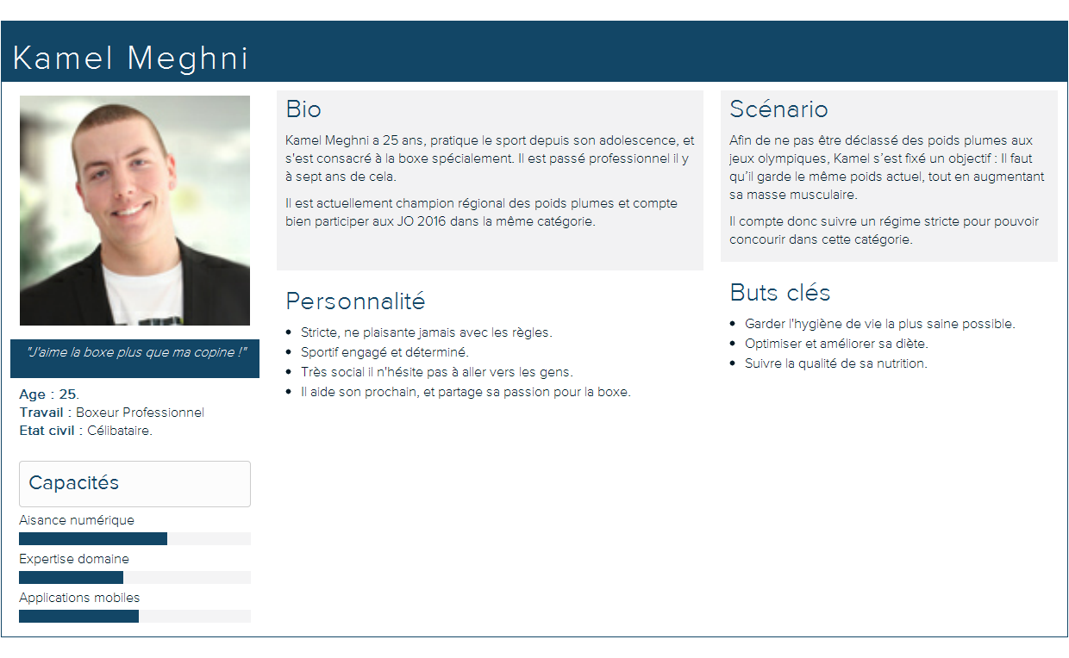
Figure 1 : Fiche du Persona Kamel Meghni

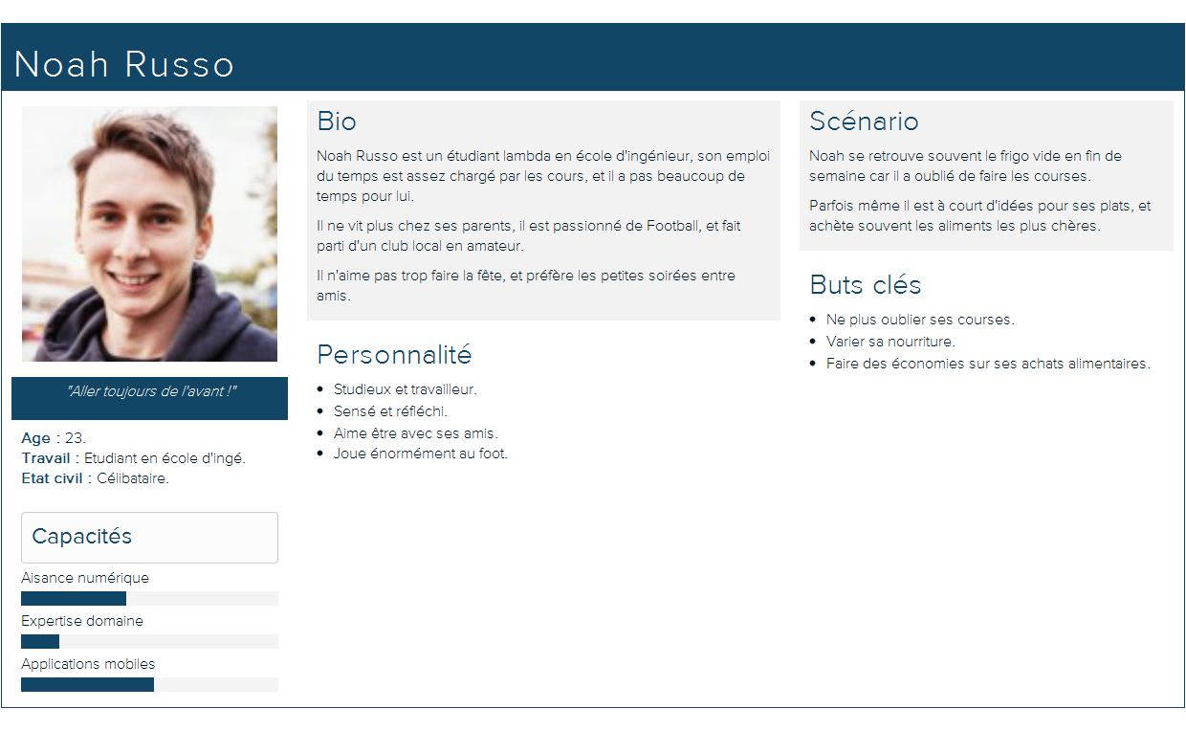
Noah Russo est un jeune étudiant en école d’ingénieur ne possédant pas très peu de culture culinaire.
Figure 2 : Fiche du Persona Noah Russo

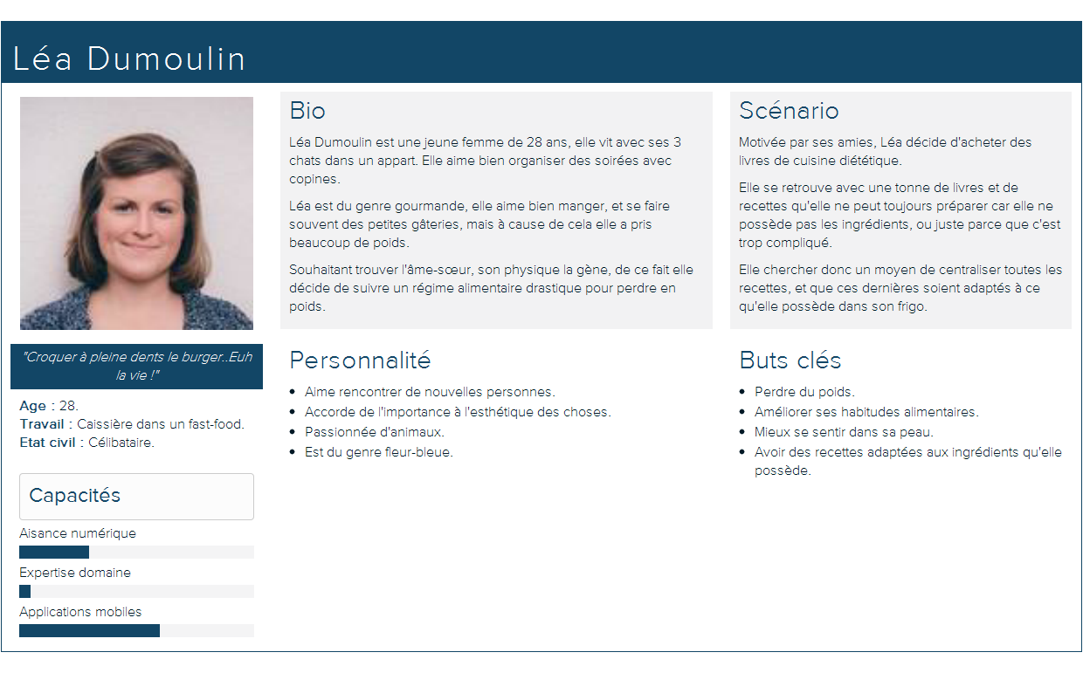
Léa Dumoulin est une jeune femme croquant la vie à pleine dents, mais ces temps ci, elle n’aime plus son physique et voudrait changer !
Figure 3 : Fiche du Persona Léa Dumoulin
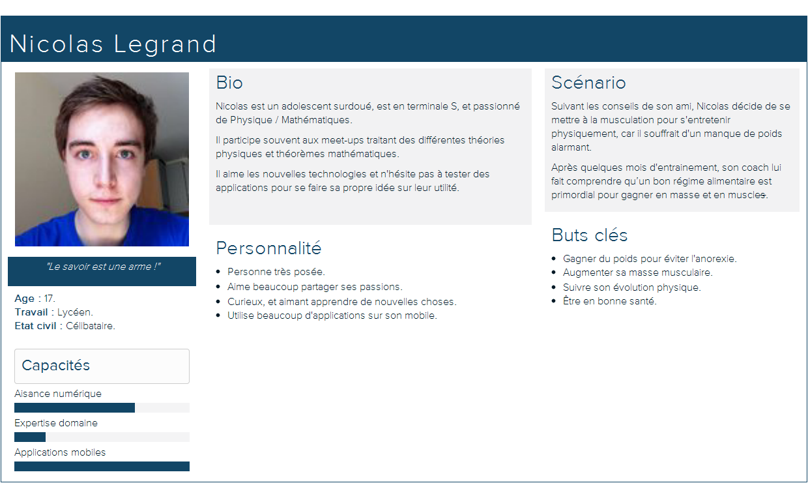
Nicolas Legrand est un jeune lycéen surdoué qui se décide de pratiquer au sport afin de s’entretenir physiquement.
Figure 4 : Fiche du Persona Nicolas Legrand

Linda Feghouli est une femme au foyer croyant fermement que bien manger est la source d’une vie saine !
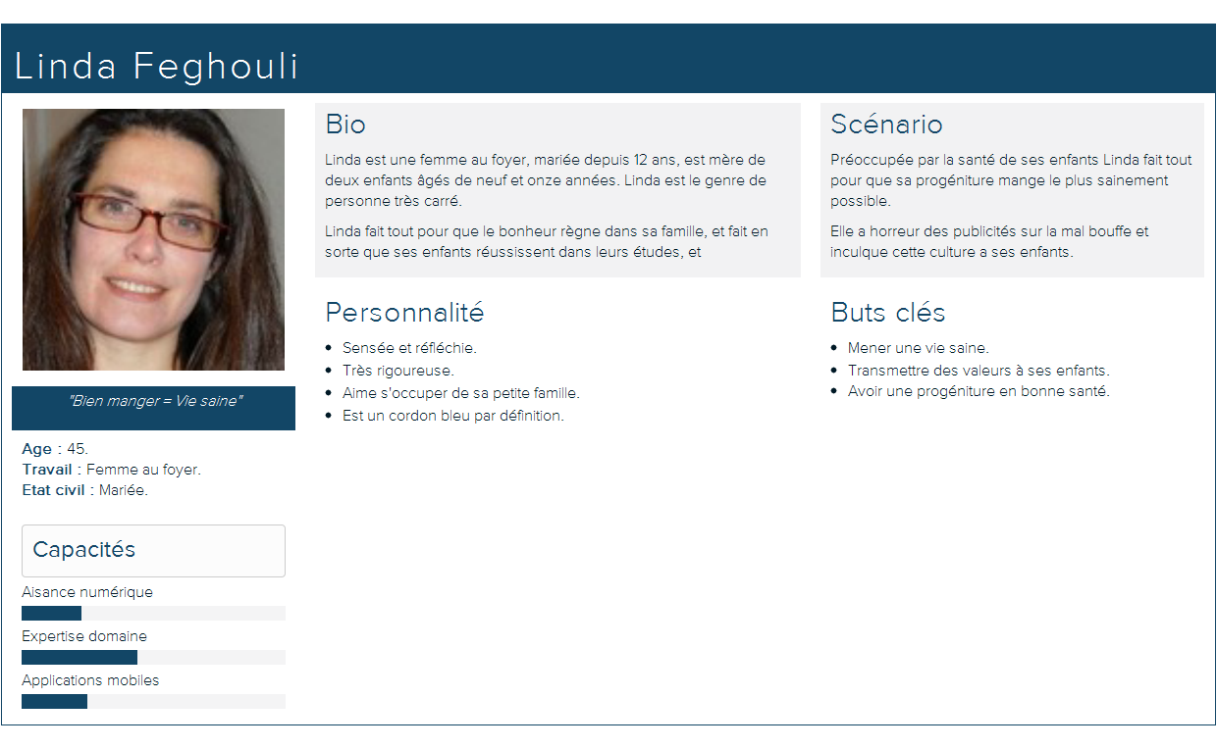
Figure 5 : Fiche du Persona Linda Feghouli

3. Card Sorting - Mardi 27 Septembre 2016

3.1 Récolte des exigences fonctionnelles
Premièrement, nous avons dû analyser les scénarios de chaque persona afin de récolter une base d’exigences fonctionnelles. Ensuite, afin d’approfondir les idées des personas, nous avons énuméré chacune de leur exigence afin de déduire de nouveau cas d’utilisation.

Kamel Meghni
Exigence fonctionnel | Cas d'utilisations supplémentaires
Choisir un régime alimentaire | - Fournir un régime selon un objectif de poids fixé.
Historiser ses repas | - Lister les repas déjà mangés.  - Ajouter des repas à l’historique.
Inspecter le détail de ses repas | - Analyser les apports nutritionnels d’un repas.
Tableau 5 : Fonctionnalités exigées par Kamel Meghni

Noah Russo
Exigence fonctionnel | Cas d'utilisations supplémentaires
Lister les aliments disponibles | - Afficher les aliments disponibles dans le frigo.  - Afficher les aliments manquant afin de suivre une diète.
Proposer des recettes adaptées au stock alimentaire | - Proposer des recettes pouvant être préparées selon les aliments disponibles dans le frigo.
Dresser une liste de course selon un budget | - Filtrer/Trier les recettes selon un prix fixé.  - Configurer un budget mensuel.
Tableau 6 : Fonctionnalités exigées par Noah Russo

Léa Dumoulin
Exigence fonctionnel | Cas d'utilisations supplémentaires
Lister des recettes selon les aliments disponibles | - Filtrer/Trier des recettes selon des critères nutritionnelles : Calories, poids, protéine,...
Lister des recettes | - Lister des recettes selon des thèmes : oriental, occidental, difficulté…  - Afficher les détails d’une recette
Perdre du poids | - Proposer un coach virtuel afin de perdre du poids.  - Afficher l’évolution du poids de la personne.
Tableau 7 : Fonctionnalités exigées par Léa Dumoulin

Nicolas Legrand
Exigence fonctionnel | Cas d'utilisations supplémentaires
Augmenter sa masse musculaire | - Proposer des recettes diversifiées et riches en calories pour prendre du poids.  - Suggérer des aliments dans la liste de courses pour aider à la prise de masse musculaire.
Coach personnel pour gagner du poids | - Fixer des objectifs quotidiens (nombre de calories à consommer).  - Adapter les repas quotidien en fonction de l’objectif fixé.  - Proposer des activitées sportives afin de développer sa masse musculaire.
Historiser ses repas | - Garder une traçabilité de ses repas.  - Créer des liste de repas favoris.
Tableau 8 : Fonctionnalités exigées par Nicolas Legrand

Linda Feghouli
Exigence fonctionnel | Cas d'utilisations supplémentaires
Trouver des recettes équilibrées pour ses enfants | - Avoir une liste de plats équilibrés.
Mettre des penses-bêtes  Il y a t il cette idée dans le scénario ? | - Avoir la possibilité de mettre des penses-bêtes et des rappels pour sa famille sur le frigo.
Rendre ludique la diététique pour les enfants. | - Proposer des recettes de cuisine de niveau débutant à faire (petit gâteau à la fraise, cookies...).  - Apprendre la diététique au enfant à l’aide de mini-jeux.
Tableau 9 : Fonctionnalités exigées par Linda Feghouli

3.2 Le persona type
Deuxièmement, en vue d’établir un persona type, nous avons regroupé les exigences fonctionnelles, supprimé les doublons, ajouté des nouvelles fonctionnalités et ensuite, nous les avons catégorisés en packages tels que : Recettes, Économique…

Package : Régime alimentaire (gestion alimentaire)
Exigence fonctionnelle | Cas d'utilisations supplémentaires
Choisir un régime alimentaire | - Fournir un régime selon un objectif de poids fixé.
Inspecter le détail de ses repas | - Analyser les apports nutritionnels d’un repas.
Lister les aliments disponibles | - Afficher les aliments disponibles dans le frigo.  - Afficher les aliments manquant afin de suivre une diète.
Perdre du poids | - Proposer un coach virtuel afin de perdre du poids.  - Afficher l’évolution du poids de la personne
Augmenter sa masse musculaire | - Proposer des recettes diversifiées et riches en calories pour augmenter sa masse musculaire.  - Suggérer des aliments dans la liste de courses pour aider à la prise de masse musculaire.
Coach personnel pour gagner du poids | - Fixer des objectifs quotidiens (nombre de calories à consommer).  - Adapter les repas quotidien en fonction de l’objectif fixé.  - Proposer des activitées sportives afin de développer sa masse musculaire.

Package : Économique
Exigence fonctionnelle | Cas d'utilisations supplémentaires
Dresser une liste de course selon un budget | - Filtrer/Trier les recettes selon un prix fixé.  - Configurer un budget mensuel.
Glisser les aliments par rapport à leur date de péremption dans la date limite correspondante. | - Envoyer une notification des aliments qui expirent le jour même ou deux jours avant...

Package : Recette
Exigence fonctionnelle | Cas d'utilisations supplémentaires
Proposer des recettes adaptées | - Proposer des recettes pouvant être préparées selon les aliments disponibles dans le frigo.
Lister des recettes selon les aliments disponibles | - Filtrer/Trier des recettes selon des critères nutritionnelles : Calories, poids, protéine,...
Organiser et trier les recettes | - Lister des recettes selon des thèmes : oriental, occidental, difficulté…  - Afficher les détails d’une recette

On peut rajouter qu’une personne peut échanger des recettes avec son entourage.( une fonc tionnalité)

Je crois il faut rajouter un package pour historique : historiser les recettes ….
Pour recette favoris

Package : Historique
Exigence fonctionnelle | Cas d'utilisation supplémentaires
Historiser ses repas | - Lister les repas déjà mangés.  - Ajouter des repas à l’historique.  - Créer des liste de repas favoris.

Package : Recette pour enfants
Exigence fonctionnelle | Cas d'utilisation supplémentaires
Trouver des recettes équilibrées pour ses enfants | - Avoir une liste de plats équilibrés.
Rendre ludique la diététique pour les enfants. | - Proposer des recettes de cuisine de niveau débutant à faire (petit gâteau à la fraise, cookies...).  - Apprendre la diététique au enfant à l’aide de mini-jeux.

Package : Recette favoris
Exigence fonctionnelle | Cas d'utilisation supplémentaires
Garder les meilleures recettes | - Ajouter une recette dans la bibliothèque.  - Échanger les recettes avec son entourage.

Package : Pense-bête (Notifications)
Exigence fonctionnelle | Cas d'utilisation supplémentaires
Mettre des penses-bêtes  Il y a t il cette idée dans le scénario ? | - Avoir la possibilité de mettre des penses-bêtes et des rappels pour sa famille sur le frigo.  - Envoyer des notifications de son smartphone vers le frigo.

………

ICI LE TRAVAIL A FAIRE D’URGENCE

- REFORMULATION (+/- fait)
- FUSION DES TABLEAUX (qui ??)
  - ORGANISER LES idées sous forme de package (EX: Régime, Recette, Economie…)
  - Suppression des doublons
  - Reformulation des doublons

A PLANIFIER
- Début maquettage (wassim)
- ???

